**Министерство цифрового развития, связи и массовых коммуникаций Российской Федерации**

**ФГБОУ ВО «СибГУТИ»**

**Кафедра физики**

**Лабораторная работа 3.1**

**Изучение электроизмерительных приборов**

Выполнил студент группы:

ИВ-122 Гердележов

Даниил Дмитриевич

Проверил преподаватель:

Измерения сняты__________________________

Дата, подпись преподавателя

Отчет принят______________________________

Дата, подпись преподавателя

Работа зачтена_____________________________

Оценка, дата, подпись преподавателя

**Цель работы:**

1. Изучить основные электроизмерительные приборы, определить их основные характеристики, освоить методику измерения с помощью этих приборов.
2. Исследовать зависимость силы тока от напряжения на резисторе и построить вольтамперную характеристику (ВАХ) резистора.
3. Используя амперметр и вольтметр, определить величину неизвестного сопротивления. Записать результат измерения.

**Основные теоретические сведения:**

Амперметр служит для измерения силы тока и включается в цепь последовательно.

Вольтметр предназначен для измерения напряжения на участке цепи и включается параллельно этому участку.

Амперметр должен обладать малым сопротивлением, а вольтметр большим по сравнению с сопротивлением цепи.

Основные характеристики электроизмерительных приборов:

1. Класс точности
2. Система
3. Пределы измерений
4. Чувствительность

* Класс точности:

|  |  |
| --- | --- |
| Абсолютная погрешность измерения | $ΔA=\overline{A}-A$, где $\overline{A}$– истинное значение измеряемой величины, $A$– показание прибора. |
| Относительная погрешность измерения | $$δA=\frac{ΔA}{\overline{A}}⋅100\%$$ |
| Класс точности | $$γ=\frac{ΔA}{A_{m}}⋅100\%$$ |
| Максимальная абсолютная погрешность прибора | $$ΔA=\frac{γ⋅A_{m}}{100}$$ |

* Системы:

|  |  |  |
| --- | --- | --- |
| Название системы | Магнитоэлектрическая | Электромагнитная |
| Принцип работы | Работа приборов основана на взаимодействии поля постоянного магнита и подвижной катушки, по которой течет измеряемый ток. | В приборах электромагнитной системы измеряемый ток протекает по неподвижной катушке и создает магнитное поле, в которое втягивается ферромагнитный сердечник, намагниченный этим полем. |
| Достоинства | Высокая чувствительность и точность, равномерная шкала, малое потребление мощности. | Простота и надежность, возможность измерения как постоянных, так и переменных токов. |
| Недостатки | Применять их можно только в цепях постоянного тока. | Невысокая чувствительность, неравномерная шкала. |

* Предел измерений

Предел измерений - значение измеряемой величины, при котором стрелка прибора отклонится до конца шкалы.

Многопредельные приборы - электроизмерительные приборы, имеющие несколько пределов измерений, достигается путем шунтирования.

Шунт – дополнительное сопротивление, подключаемое параллельно амперметру.

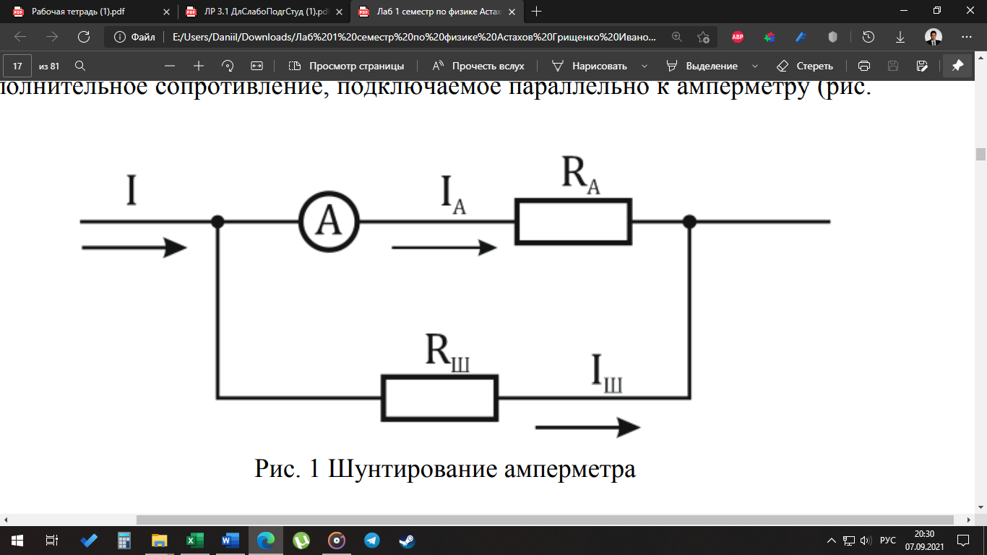

Рис.1 Шунтирование амперметра

Расчет сопротивления шунта:

$R_{ш}=\frac{R_{A}}{n-1}$, где $R_{А}$- внутреннее сопротивление амперметра, $n$– заначение указывающие на то, во сколько раз ток, который нужно измерить больше максимально допустимого через прибор тока.

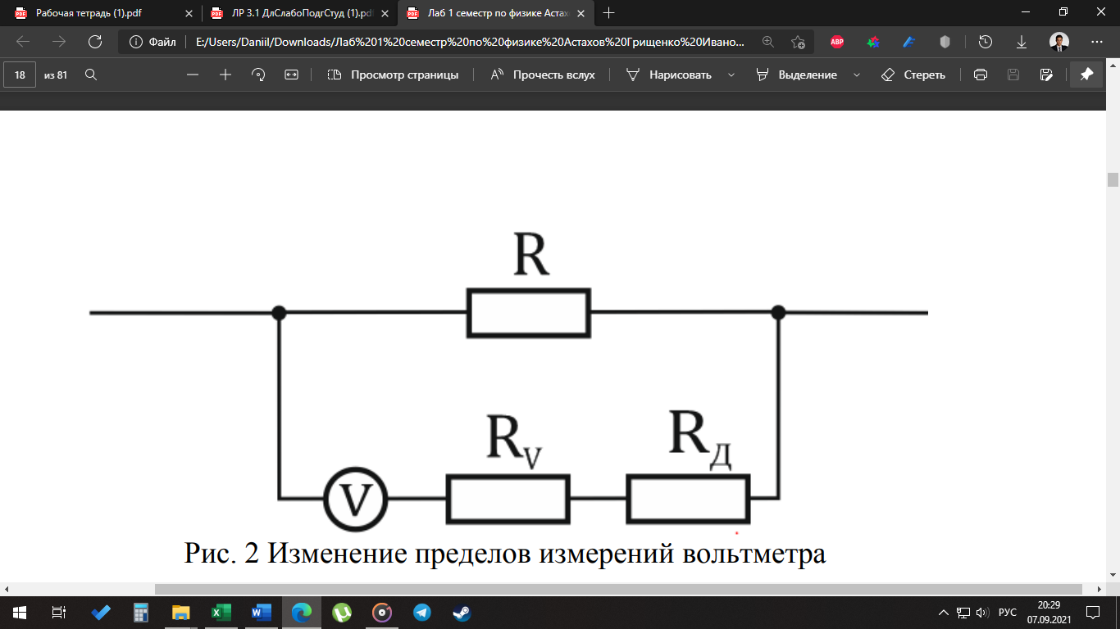

Рис.2 Изменение пределов измерений вольтметра

Расчет добавочного сопротивления:

$R_{Д}=R_{V}⋅\left(n-1\right)$, где $R_{V}$- внутреннее сопротивление вольтметра, $n$– заначение указывающие на то, во сколько раз напряжение, которое нужно измерить больше максимально измеряемого вольтметром.

Метод определения сопротивления проводника:

$$R=\frac{U}{I}$$

Относительная погрешность расчёта сопротивления находится по формуле:

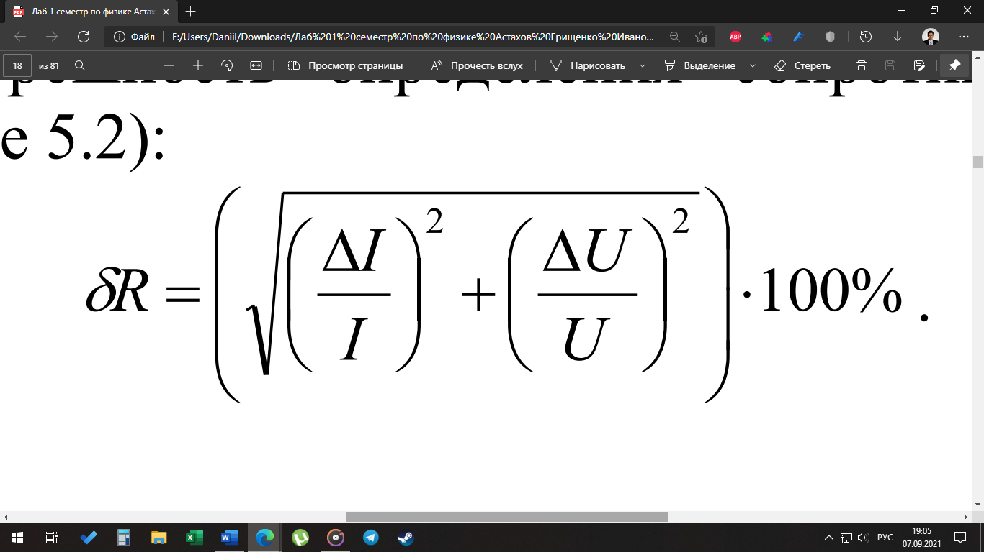

Абсолютная погрешность измерений сопротивления:

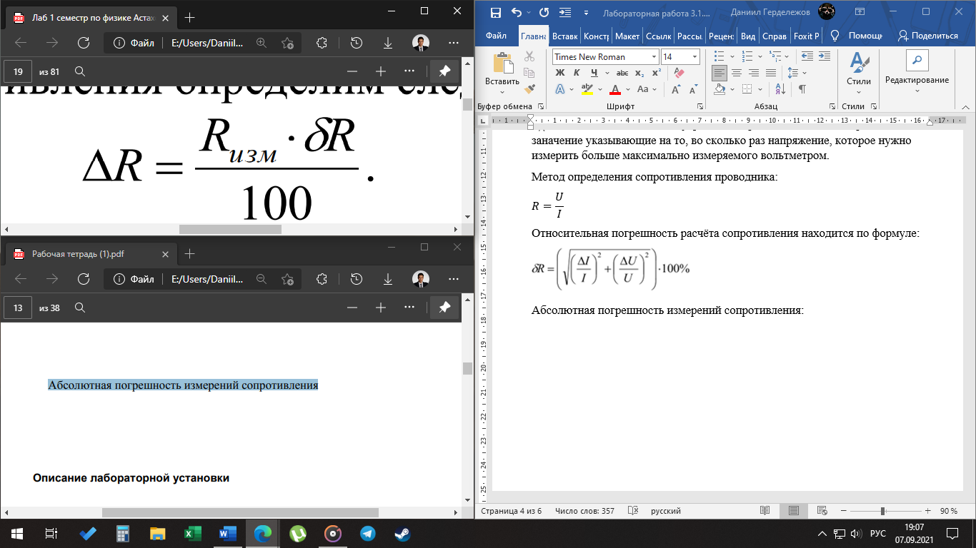

* Чувствительность

|  |  |
| --- | --- |
| Чувствительность | $$s=\frac{1}{c}$$ |
| Цена деления | $$c=\frac{1}{s}$$ |
| $C=\frac{A}{N}$, где N – число делений шкалы |
| Значение измеряемой величины | $$A=C⋅N$$ |

**Описание лабораторной установки:**

Установка состоит из регулируемого источника постоянного напряжения с подключенными к нему многопредельными амперметром и вольтметром, и неизвестным сопротивлением. Она смонтирована на электрическом стенде согласно схеме, рис.3

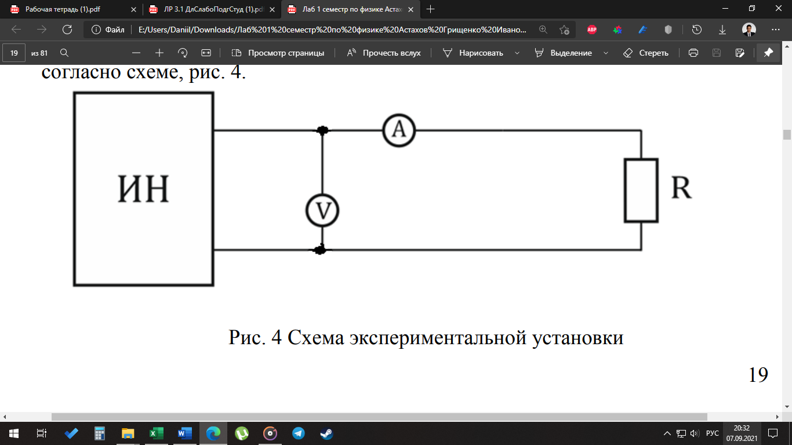

Рис.3 Схемма эксперементальной установки

1 – источник постоянного напряжения, 2 – многопредельный вольтметр, 3 – многопредельный амперметр, 4 – исследуемое сопротивление.

**Экспериментальные результаты:**

Таблица 1. Исследование электроизмерительных приборов

|  |  |  |  |  |  |  |  |  |
| --- | --- | --- | --- | --- | --- | --- | --- | --- |
| Название прибора | Система | Класс точности | Предел измерений | Множитель | Число делений | Цена деления | Чувствительность | Абсолютная погрешность |
| Вольт-метр |  | 1,5 | 5 В | 0,5 | 50 | 0,1 В/дел | 10 дел/В | 0,075 В |
| 10 В | 1 | 0,2 В/дел | 5 дел/В | 0,15 В |
| 20 В | 2 | 0,4 В/дел | 2,5 дел/В | 0,3 В |
| 30 В | 3 | 0,6 В/дел | 1,67 дел/В | 0,45 В |
| Миллиам-перметр |  | 1,5 | 100 мА | 2 | 25 | 4 мА/дел | 0,25 дел/мА | 1,5 мА |
| 200 мА | 4 | 8 мА/дел | 0,125 дел/мА | 3 мА |
| 500 мА | 10 | 20 мА/дел | 0,05 дел/мА | 7,5 мА |
| 2000 мА | 40 | 80 мА/дел | 0,0125 дел/мА | 30 мА |
| Вольт-метр |  | 1,5 | 50 В | 1 | 25 | 2 В/дел | 0,5 дел/В | 0,75 В |
| 100 В | 2 | 4 В/дел | 0,25 дел/В | 1,5 В |
| 150 В | 3 | 6 В/дел | 0,17 дел/В | 2,25 В |
| 200 В | 4 | 8 В/дел | 0,125 дел/В | 3 В |
| Миллиам-перметр |  | 1,5 | 1 мА | 0,02 | 50 | 0,02 мА/дел | 50 дел/мА | 0,015 мА |
| 5 мА | 0,1 | 0,1 мА/дел | 10 дел/мА | 0,075 мА |
| 10 мА | 0,2 | 0,2 мА/дел | 5 дел/мА | 0,15 мА |
| 50 мА | 1 | 1 мА/дел | 1 дел/мА | 0,75 мА |

Таблица 2. Определение сопротивление резистора

|  |  |  |  |  |  |  |
| --- | --- | --- | --- | --- | --- | --- |
| U | | I | | ΔU, В | ΔI, мА | R, Ом |
| Дел. | В | Дел. | мА |
| 5 | 1 | 1,5 | 6 | 0,15 | 0,90 | 166,67 |
| 10 | 2 | 3 | 12 |
| 15 | 3 | 4,5 | 18 |
| 20 | 4 | 6 | 24 |
| 25 | 5 | 7,5 | 30 |
| 30 | 6 | 9 | 36 |
| 35 | 7 | 10,5 | 42 |
| 40 | 8 | 12 | 48 |
| 45 | 9 | 13,5 | 54 |
| 50 | 10 | 15 | 60 |

**Вывод:**

Я изучил основные электроизмерительные приборы, определил их основные характеристики, освоил методику измерения с помощью этих приборов.

Исследовал зависимость силы тока от напряжения на резисторе и построил вольтамперную характеристику (ВАХ) резистора.

**Контрольные вопросы:**

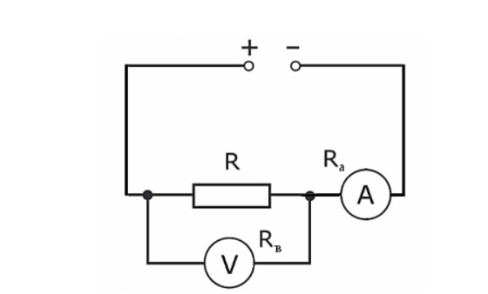

1. Амперметр должен обладать малым сопротивлением, а вольтметр большим по сравнению с сопротивлением цепи.

**Задачи**

№5.1

№5.2